
МИНОБРНАУКИ РОССИИ
Федеральное государственное бюджетное образовательное учреждение
высшего образования
«МИРЭА − Российский технологический университет»
РТУ МИРЭА
Институт информационных технологий (ИИТ)
Кафедра цифровой трансформации (ЦТ)

ОТЧЕТ ПО ПРАКТИЧЕСКОЙ РАБОТЕ
по дисциплине «Разработка баз данных»

Практическое занятие №2

Студенты группы ИНБО-01-17 | ИКБО-20-23 Кузнецов Лев Андреевич | (подпись)
Ассистент | Брайловский А.В. | (подпись)
Отчет представлен | «___»________2025 г.

Москва 2025 г.

СОДЕРЖАНИЕ
постановка задачи 3
ход работы 4
ОТВЕТЫ НА ВОПРОСЫ 12
ВЫВОД 13

ПОСТАНОВКА ЗАДАЧИ
Цель: научиться извлекать и комбинировать данные из нескольких связанных таблиц с помощью соединений (JOIN) и теоретико-множественных операторов (UNION, INTERSECTION, EXCEPT), а также освоить продвинутые паттерны, такие как «само-соединение» и «анти-соединение».
Постановка задачи: демонстрация различных типов соединений и применение теоретико-множественных операторов.

ход работы
Используемые таблицы
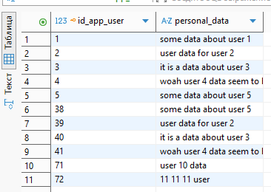
Рисунок 1 – Таблицы app_user
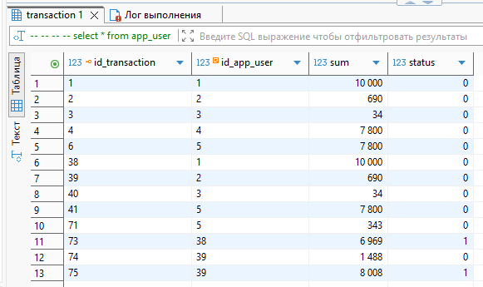
Рисунок 2 – Таблицы app_user
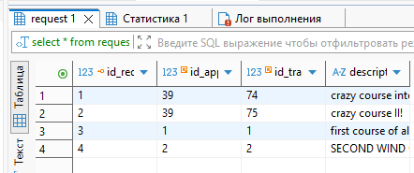
Рисунок 3 – Таблицы request
- Основы соединения таблиц (JOIN)
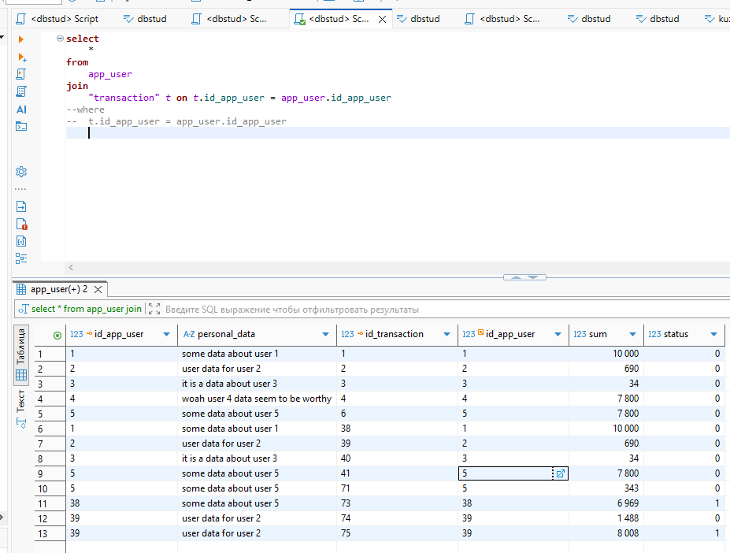
Рисунок 1.1 – Применение (inner) join
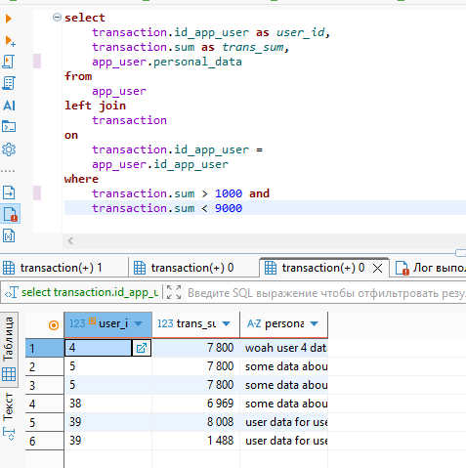
Рисунок 1.2 – Применение left (outer) join
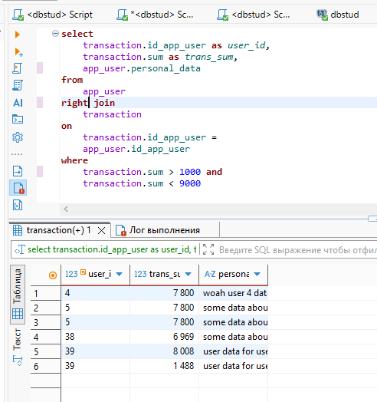
Рисунок 1.3 – Применение right (outer) join
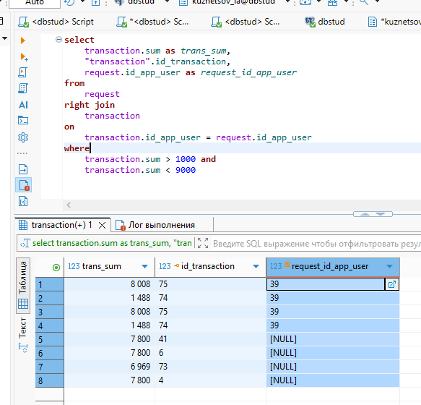
Рисунок 1.4 – Повторное применение right (outer) join
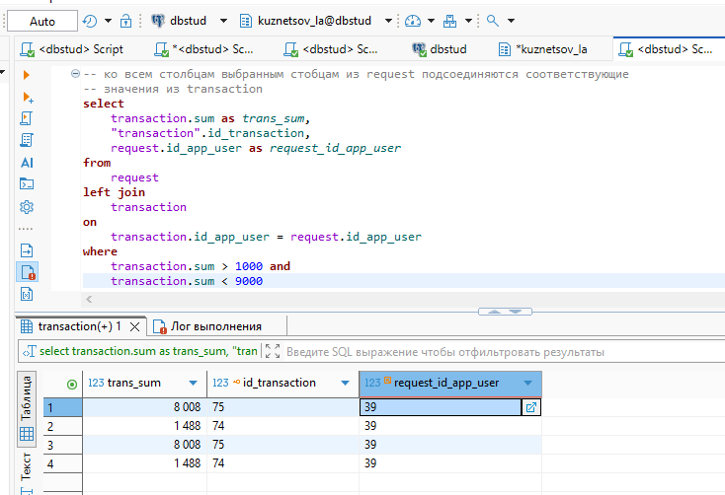
Рисунок 1.5 – Повторное применение left (outer) join
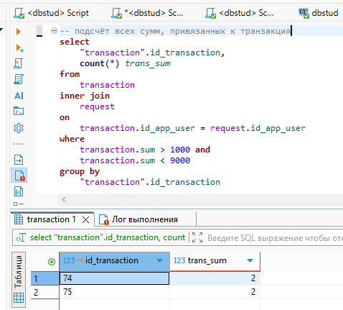
Рисунок 1.6 – Повторное применение (outer) join
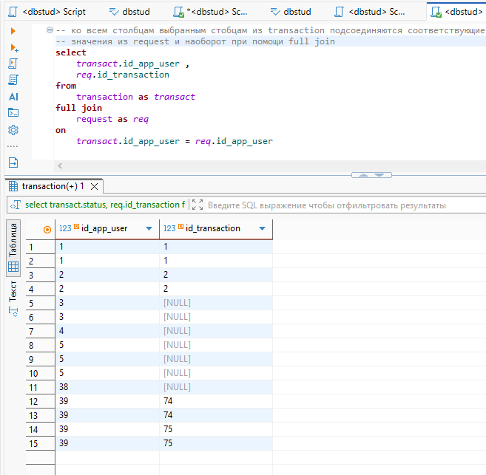
Рисунок 1.7 – Применение full join
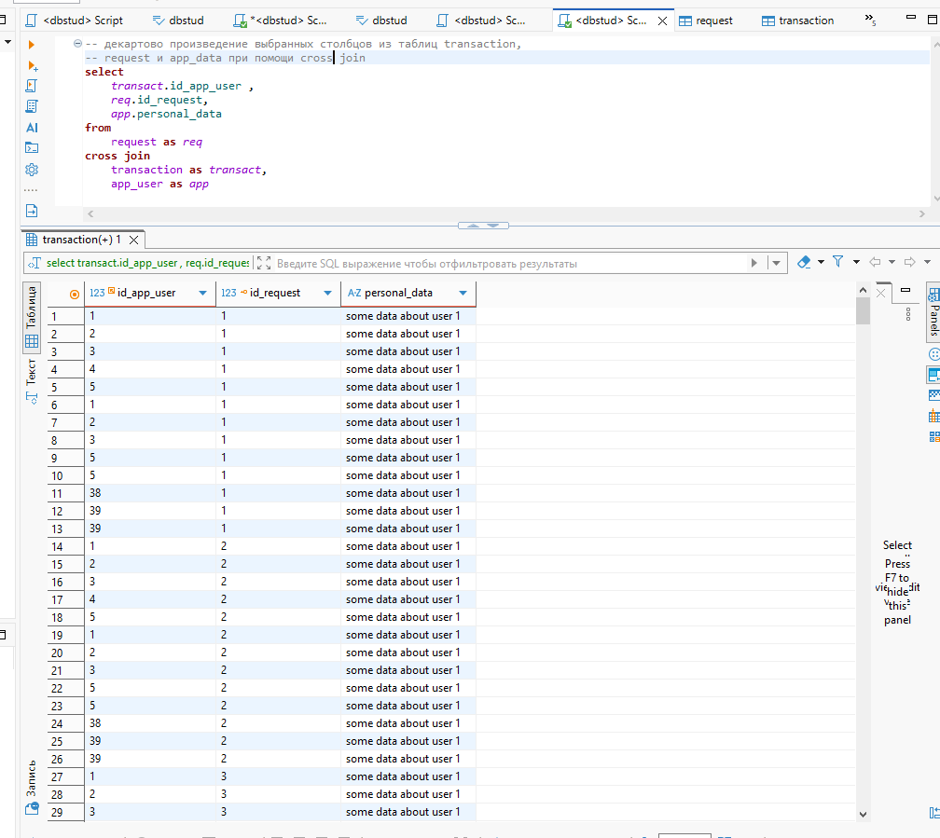
Рисунок 1.8 – Применение cross join
- Продвинутые техники и паттерны соединений
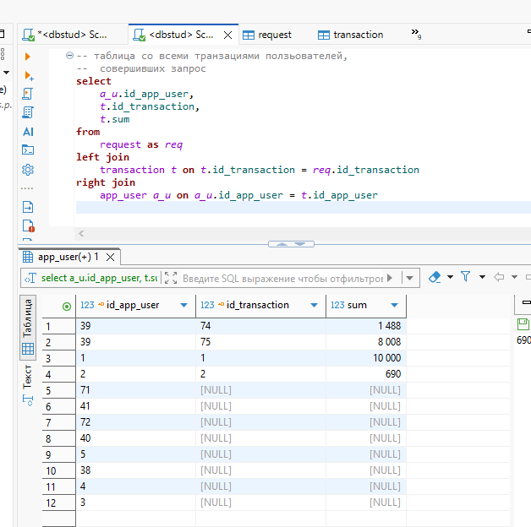
Рисунок 2.1 – Соединение трёх таблиц
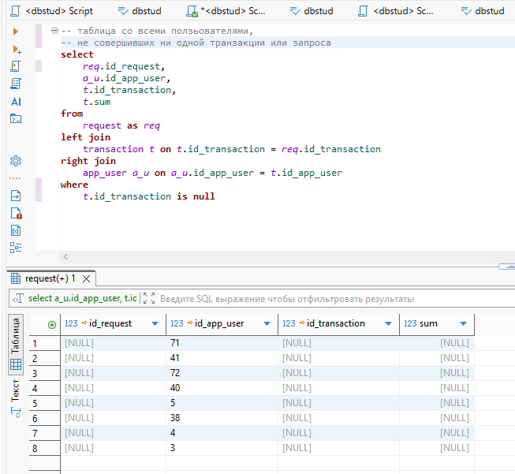
Рисунок 2.2 – Применение паттерна «Анти-соединение» (anti-Join)
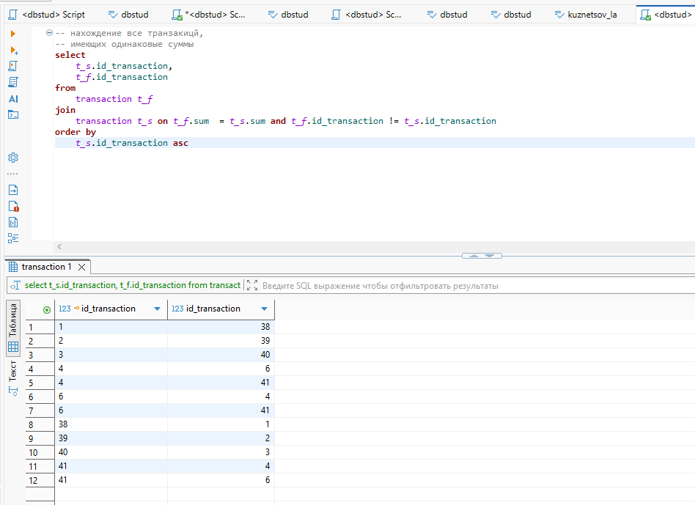
Рисунок 2.3 – Пример само-соединения
- Теоретико-множественные операторы
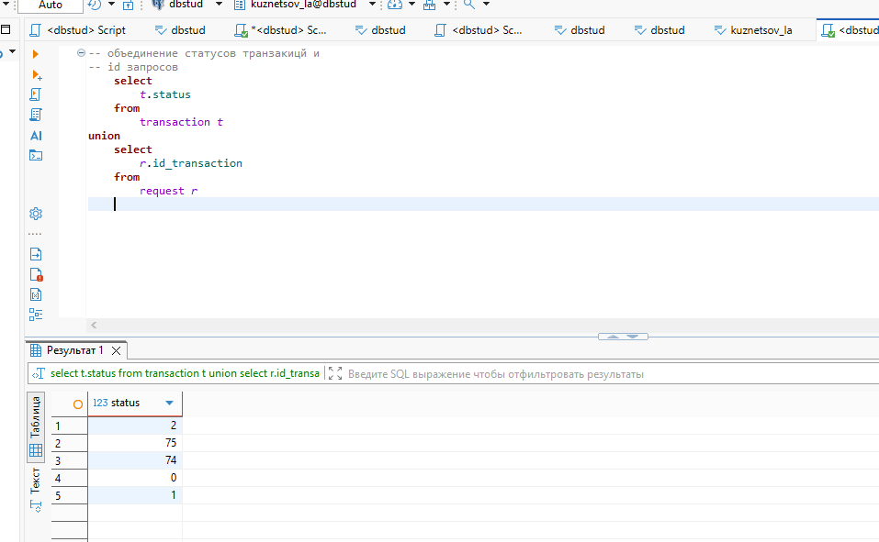
Рисунок 3.1 – Применение union
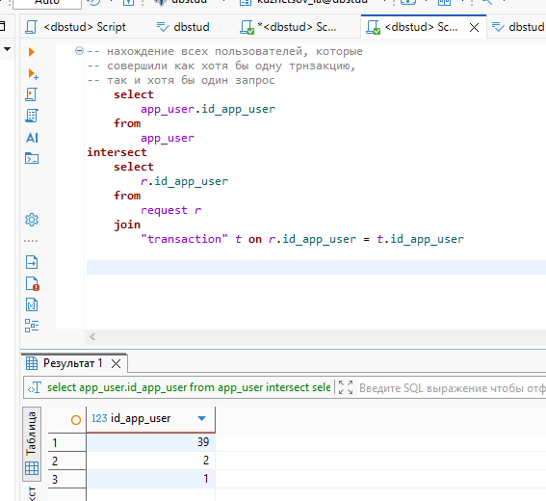
Рисунок 3.2 – применение intersect
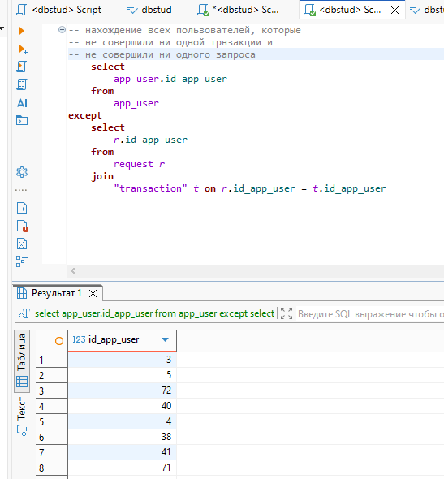
Рисунок 3.3 – Применение except

ответы на вопросы
- Нужно найти всех пользователей и запросы, связанные с ними;
- on производится во время join, а when – после. В качестве примера смотреть рисунки 4-6.
- Потому что СУБД не будет знать, к какой из таблиц обращаться, что вызовет синтаксическую ошибку;
- Когда мы работаем с заведомо уникальными данными;
- Можно, для этого достаточно грамотно использовать ON. Пример с лекарствами;
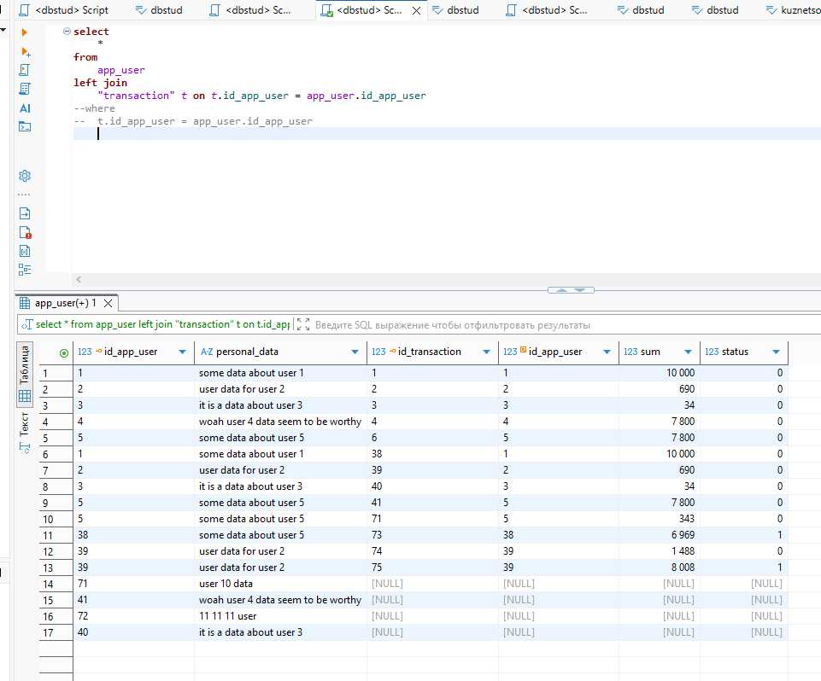
Рисунок 4 – Результат отбора при помощи left join
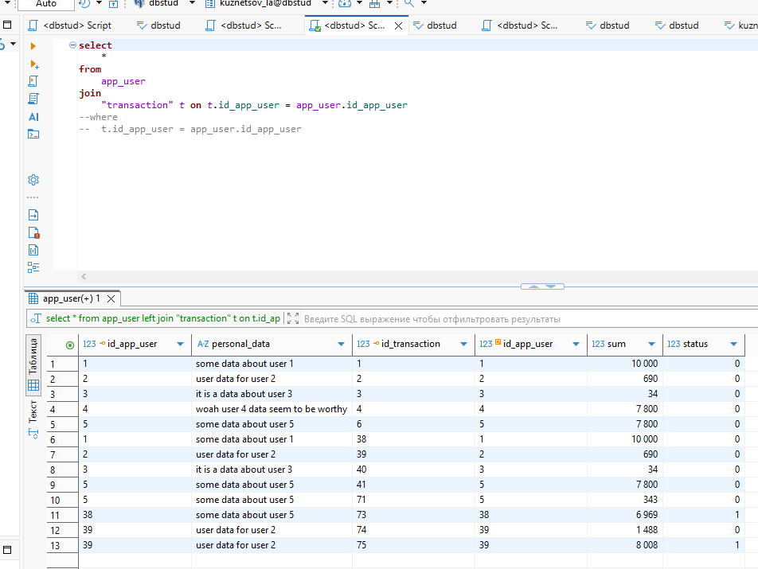
Рисунок 5 – Результат отбора при помощи inner join
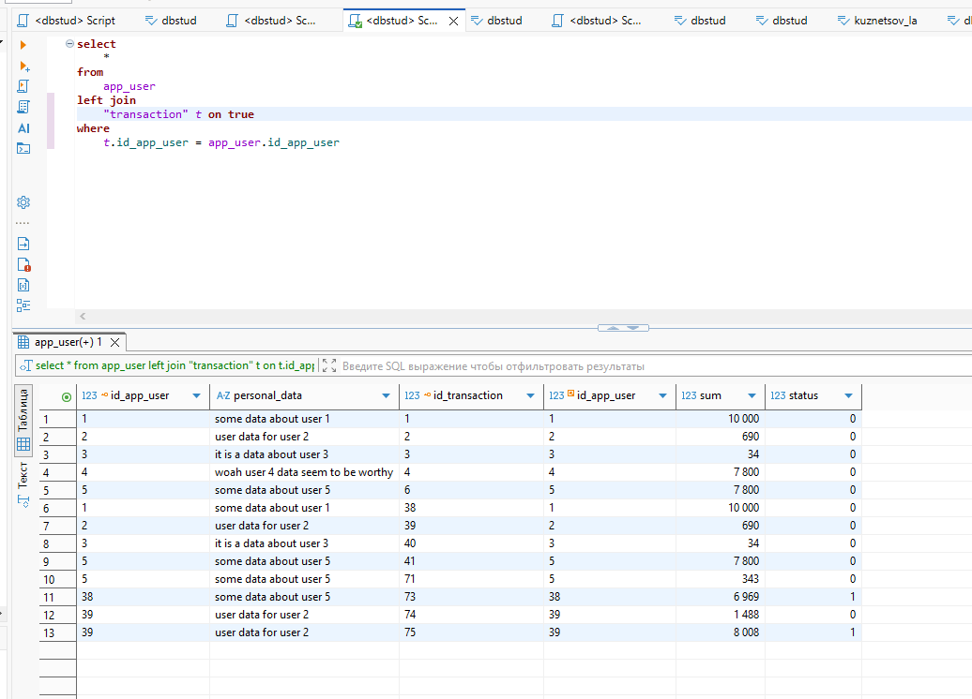
Рисунок 6 – Результат отбора при помощи left join и where, вместо on

ВЫвод
В ходе выполнения работы были получены базовые навыки для работы с join и теоретико-множественными операторами. Полученные знания были закреплены путём выполнения практического задания.

